Kepada :

Yth.

Politeknik Negeri Malang

Jl. Soekarno Hatta Nomor 9 Jatimulyo, Kec. Lowokwaru

Kota Malang, Jawa Timur 65141

Dengan hormat,

Berdasarkan Surat Nomor : 21732/PL2.1/PM/2025, Tanggal 13 Agustus 2025, Perihal Permohonan PKL kepada mahasiswa :

|  |  |  |  |
| --- | --- | --- | --- |
|  | **NAMA** |  | **NIM** |
| 1 |  | 244101067011 |  |
| 2 | Rangga Abhiseka Daniswara | 244101067012 |  |

Bersama ini kami sampaikan bahwa mahasiswa tersebut di atas dapat kami terima untuk melaksanakan praktek kerja lapangan di perusahaan kami terhitung mulai 19 Agustus - 15 September 2025.

Atas perhatian dan kerjasamanya, kami ucapkan terima kasih.

Hormat kami,

Direktur CV. Maliki Edulogi Nusantara

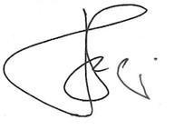

Aprilia Nur Rahmawati